FORMULARZ ZGŁASZANIA UWAG

do projektu dokumentu pn. „Gminny Program Rewitalizacji dla Gminy Poniatowa
na lata 2024-2030”

Drodzy Mieszkańcy Gminy Poniatowa,
Zapraszamy do udziału w konsultacjach społecznych dotyczących projektu Gminnego Programu Rewitalizacji dla Gminy Poniatowa na lata 2022-2030, który został przygotowany dla obszaru rewitalizacji wyznaczonego uchwałą NR LXXXVIII/607/24 Rady Miejskiej w Poniatowej z dnia
27 marca 2024 r. zmieniającą uchwałę nr LXX/502/2023 Rady Miejskiej w Poniatowej z dn. 28 kwietnia 2023 r. w sprawie wyznaczenia obszaru zdegradowanego i obszaru rewitalizacji
w Gminie Poniatowa .
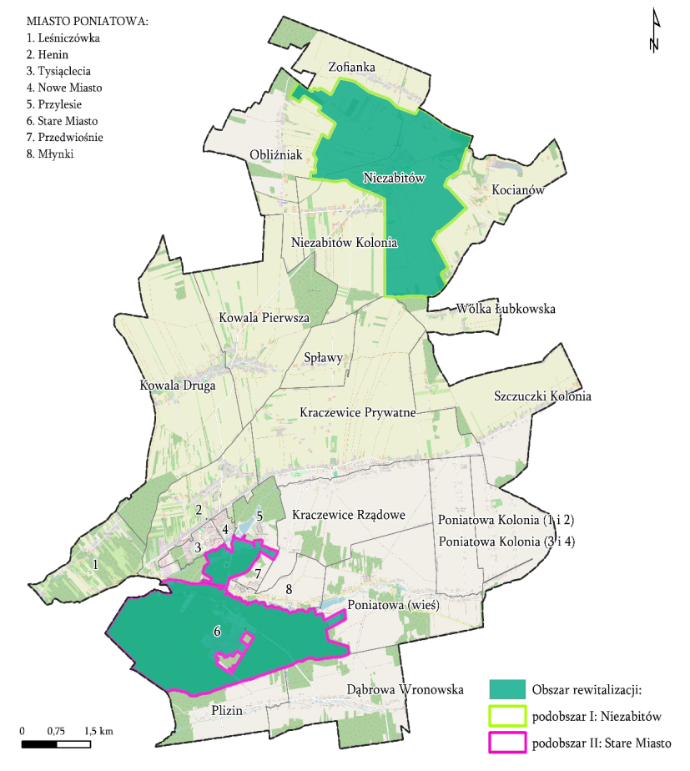
Konsultacje społeczne mają na celu zapewnienie udziału interesariuszy w przygotowaniu gminnego programu rewitalizacji, a także służą wymianie wiedzy i informacji w sprawach związanych z procesem rewitalizacji, jak również dają możliwość zgłoszenia opinii i uwag do przygotowywanego dokumentu GPR.
Obszar rewitalizacji w Gminie Poniatowa składa się z dwóch podobszarów:
- podobszar I: Niezabitów
- podobszar II: Stare Miasto (ul. Fabryczna, ul. 11 Listopada, ul. Kolejowa, ul. Przemysłowa i ul. Modrzewiowa)
Konsultacje społeczne będą prowadzone od 15.05.2024 r. do 13.06.2024 Uwagi, które wpłyną
po tym terminie, nie będą uwzględniane.
W razie wątpliwości lub pytań zachęcamy do kontaktu telefonicznego z Panią Anetą Mazur – kierownik Wydziału Promocji i Obsługi Inwestora Urzędu Miejskiego w Poniatowej pod numerem telefonu (81) 820-48-36 wew. 16/42, poniedziałek, środa, czwartek w godzinach: 7:30 – 15:30, wtorek: 7:30 – 16:00, piątek: 7:30 – 15:00. Wszelkie informacje o konsultacjach projektu uchwały można również uzyskać na stronie internetowej Gminy Poniatowa: http://um.poniatowa.pl/ oraz w Urzędzie Miejskim w Poniatowej, ul. Młodzieżowa 2 24-320 Poniatowa, pok. nr 204/205.
1. Zgłaszane uwagi, wnioski i sugestie dotyczące projektu Gminnego Programu Rewitalizacji dla Gminy Poniatowa na lata 2024-2030
Lp. | Część dokumentu (rozdział, nr strony), do której odnosi się uwaga/wniosek | Treść uwagi/wniosku i propozycja zmiany | Uzasadnienie

2. Informacja o zgłaszającym
Imię i nazwisko
Status (mieszkaniec/ przedsiębiorca/ przedstawiciel NGO, przedstawiciel JST)
Instytucja (jeśli dotyczy)
Adres e-mail
Numer telefonu
Wyrażam zgodę na przetwarzanie moich danych osobowych w celu złożenia niniejszego formularza.
…………………………….………………
(podpis)
Oświadczam, że zapoznałem/am się z klauzulą informacyjną o ochronie danych osobowych w związku z prowadzonymi konsultacjami społecznymi projektu uchwały Rady Miejskiej w Poniatowej w sprawie wyznaczenia obszaru zdegradowanego i obszaru rewitalizacji Gminy Poniatowa
o poniższej treści:
Zgodnie z art. 13 ust. 1 Rozporządzenia Parlamentu Europejskiego i Rady (UE) 2016/679 z dnia 27 kwietnia 2016 r. w sprawie ochrony osób fizycznych w związku z przetwarzaniem danych osobowych i w sprawie swobodnego przepływu takich danych oraz uchylenia dyrektywy 95/46/WE (ogólne rozporządzenie o ochronie danych zwane RODO), w związku z prowadzeniem działań konsultacyjnych projektu uchwały Rady Miejskiej w Poniatowej w sprawie wyznaczenia obszaru zdegradowanego i obszaru rewitalizacji Gminy Poniatowa, informujemy że:
- Administratorem Pana/i danych osobowych jest Gmina Poniatowa reprezentowana przez Burmistrza Poniatowej, nr tel.: (81) 820 48 36, sekretariat@um.poniatowa.pl
- Kontakt z Inspektorem Ochrony Danych w Gminie Poniatowa możliwy jest pod adresem e-mail: iod@pca.pl
- Pana/i dane osobowe przetwarzane będą w celu prowadzenia działań konsultacyjnych projektu uchwały Rady Miejskiej w Poniatowej w sprawie wyznaczenia obszaru zdegradowanego i obszaru rewitalizacji Gminy Poniatowa, na podstawie art. 6 ust. 1 lit. c RODO (przetwarzanie jest niezbędne do wypełnienia obowiązku prawnego ciążącego na administratorze) w zw. z 6 ust. 3 ustawy z dnia 6 grudnia 2006 r. o zasadach prowadzenia polityki rozwoju.
- Podanie danych osobowych jest dobrowolne, jednocześnie odmowa ich podania jest równoznaczna z brakiem możliwości udziału w działaniach konsultacyjnych projektu uchwały Rady Miejskiej w Poniatowej w sprawie wyznaczenia obszaru zdegradowanego i obszaru rewitalizacji Gminy Poniatowa.
- Dane osobowe mogą być przekazywane innym organom i podmiotom zaangażowanym w proces opracowania projektu uchwały wyłącznie na podstawie obowiązujących przepisów prawa, w tym ustawy o dostępie do informacji publicznej.
- Podane przez Pana/Panią dane osobowe będą przetwarzane przez okres nie dłuższy niż wynikający z przepisów ustawowych z uwzględnieniem okresów przechowywania określonych w przepisach odrębnych, w tym przepisów archiwalnych.
- W związku z przetwarzaniem Pana/i danych osobowych przez Administratora – przysługują Panu/i prawo dostępu do treści swoich danych, prawo sprostowania swoich danych osobowych, prawo do usunięcia danych, prawo do ograniczenia przetwarzania, prawo do przenoszenia danych, prawo wniesienia sprzeciwu.
- Ma Pan/i prawo do wniesienia skargi do Prezesa Urzędu Ochrony Danych Osobowych, ul. Stawki 2, 00-193 Warszawa, gdyby przetwarzanie Pana/i danych osobowych naruszało przepisy RODO.
- Pana/i dane osobowe mogą być przekazywane do państwa trzeciego lub organizacji międzynarodowej tylko wtedy, jeśli przewidują to odpowiednie przepisy prawa.
- Pana/i dane nie będą przetwarzane w sposób zautomatyzowany, w tym także profilowane.

